2022～2023学年第一学期期末考前演练试卷(五)

高一物理

必修第一册＋必修第二册第5章

(满分100分，考试时间75分钟)

2022．12

一、 单项选择题：本题共10小题，每小题4分，共40分．在每小题的四个选项中，只有一个选项符合题目要求.

1. 下列物理量属于矢量的是(　　)

A. 时间 B. 质量 C. 力 D. 路程

2. 如图所示是三个质点*A*、*B*、*C*的运动轨迹，三个质点同时从*N*点出发，同时到达*M*点．下列说法正确的是(　　)

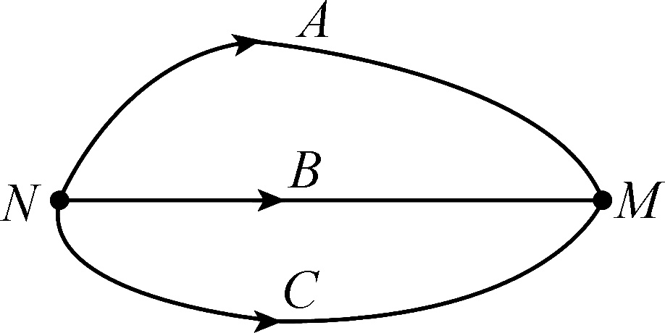

A. 三个质点从*N*到*M*的平均速度相同

B. 三个质点到达*M*点的瞬时速度相同

C. 三个质点从*N*到*M*的平均速率相同

D. 三个质点从*N*到*M*的平均速度方向与任意时刻的瞬时速度方向相同

3. 关于抛体运动，下列说法错误的是(　　)

A. 抛体运动可能是曲线运动，也可能是直线运动

B. 任何抛体运动都可以看成是两个分运动的合运动

C. 斜抛运动是变加速曲线运动

D. 竖直方向上的抛体运动都可以看成初速度不为零的匀变速直线运动

4. 如图所示，有一质量为*m*的物块分别与轻绳*P*和轻弹簧*Q*相连，其中轻绳*P*竖直，轻弹簧*Q*与竖直方向的夹角为*θ*，重力加速度为*g*.下列说法正确的是(　　)

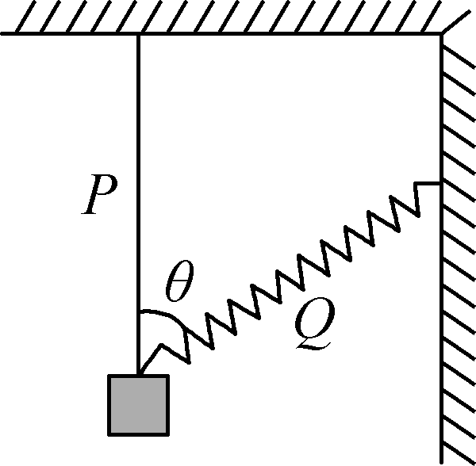

A. 弹簧*Q*可能处于拉伸状态

B. 轻绳*P*的弹力大小可能小于*mg*

C. 剪断轻弹簧的瞬间，物块仍能保持平衡

D. 剪断轻绳的瞬间，物块的加速度大小小于*g*

5. 一辆汽车在平直公路上做刹车实验．若从*t*＝0(刹车开始)时刻起汽车在运动过程中的位移*s*与速度的平方*v*2的关系如图所示，下列说法正确的是(　　)

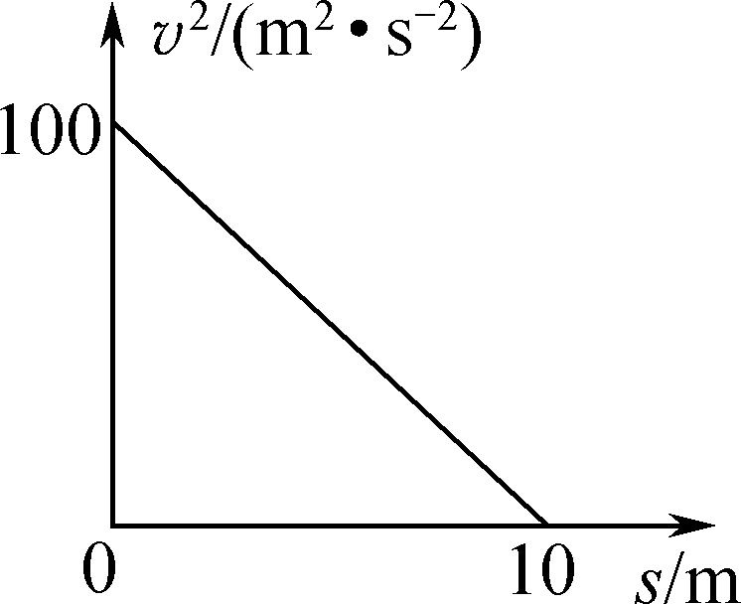

A. 刹车过程汽车加速度大小为10 m/s2

B. 刹车过程持续的时间为5 s

C. 刹车过程汽车经过3 s的位移为7.5 m

D. *t*＝0时刻的速度为10 m/s

6. 若将一物体从某星球表面竖直向上抛出时的*xt* 图像如图所示(不计气体阻力)，则(　　)

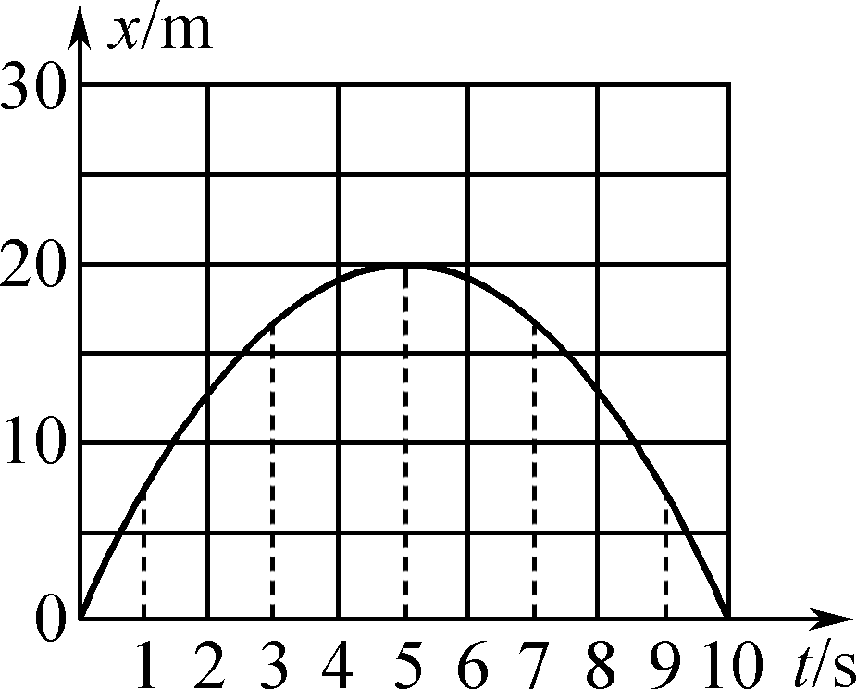

A. 该物体上升的时间为10 s

B. 该物体被抛出时的初速度为10 m/s

C. 该星球表面的重力加速度大小为1.6 m/s2

D. 该物体落到该星球表面时的速度大小为16 m/s

7. 斜面上的物体受到平行于斜面向下的拉力*F*的作用，力*F*随时间变化的图像及物体运动的*vt*图像如图所示．由图像中的信息能够求出的量或可以确定的关系是(重力加速度*g*取10 m/s2)(　　)

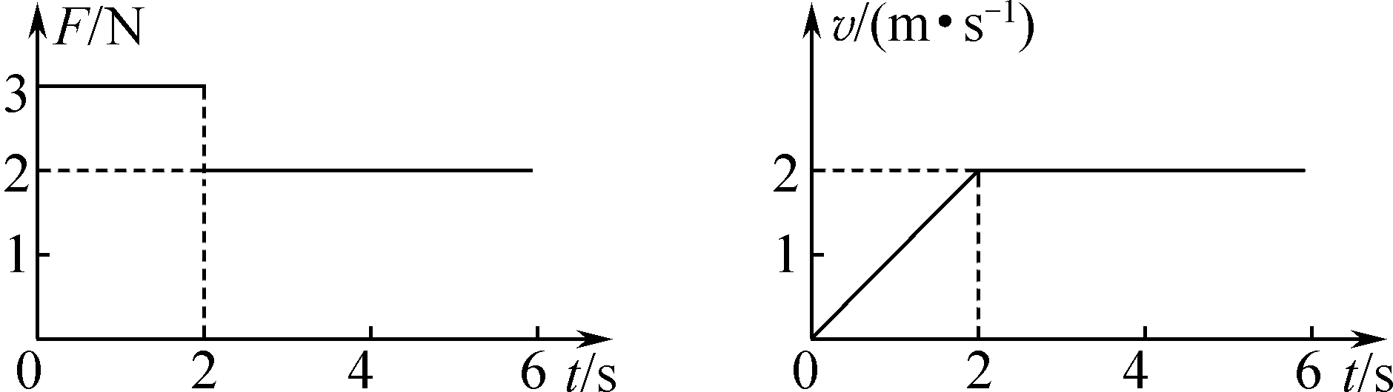

A. 物体的质量*m* B. 物体与斜面间的动摩擦因数*μ*

C. *μ*<tan *θ* D. 斜面的倾角*θ*

8. 如图所示，虚线为A、B两小球从等宽不等高的台阶抛出的运动轨迹，A球从台阶1的右端水平抛出后，运动至台阶2右端正上方时，B球从台阶2的右端水平抛出，经过一段时间后两球在台阶3右端点相遇．不计空气阻力，下列说法正确的是(　　)

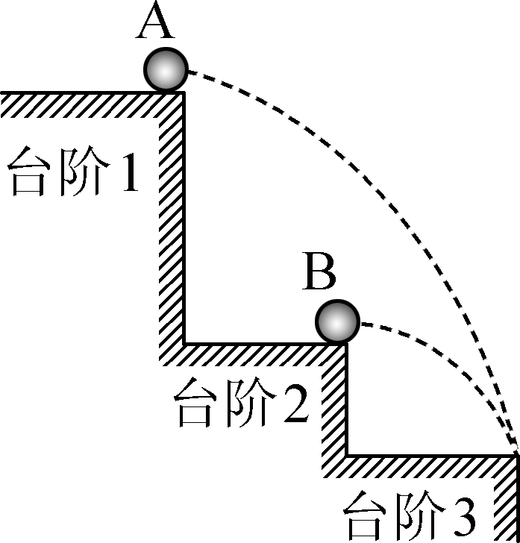

A. 两球抛出时，A的速度大于B的速度

B. 两球相遇时，A的速度大小为B速度大小的2倍

C. 台阶1、2的高度差是台阶2、3高度差的4倍

D. 两球相遇时，A的速度与水平方向的夹角的正切值为B的2倍

9. 如图所示，质量分别为*M*和*m*的两个物体用跨过光滑定滑轮的绳子连接，物体*M*和*m*恰好做匀速运动．已知*M*>*m*，重力加速度大小为*g*，不计滑轮及绳子的质量，*M*、*m*与桌面的动摩擦因数相同．若将*M*与*m*互换，则(　　)

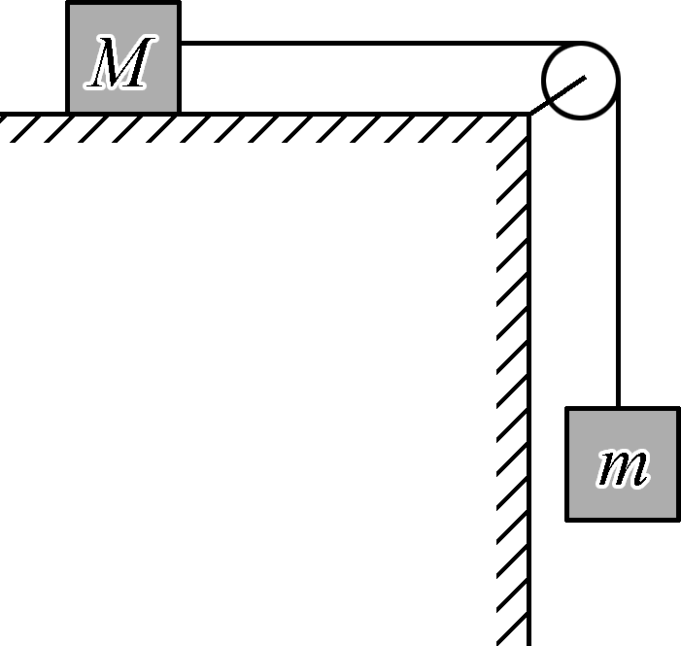

A. 物体*M*与*m*仍做匀速运动

B. 物体*M*与*m*做加速运动，加速度*a*＝

C. 物体*M*与*m*做加速运动，加速度*a*＝

D. 绳子中张力变大

10. 如图所示，A、B两物块的质量分别为2*m*和*m*，静止叠放在水平地面上，A、B间的动摩擦因数为2*μ*，B与地面间的动摩擦因数为*μ*.设最大静摩擦力等于滑动摩擦力，重力加速度为*g*，现对*A*施加一水平拉力*F*，则(　　)

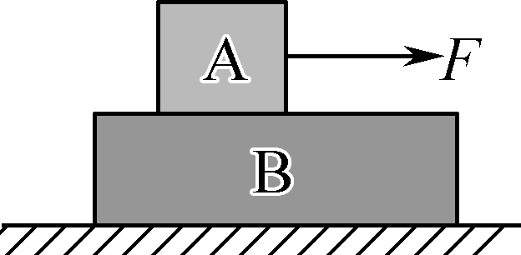

A. 当*F*<3.5*μmg*时，A、B都相对地面静止

B. 当*F*＝5*μmg*时，A的加速度为*μg*

C. 无论*F*为何值，B的加速度不会超过*μg*

D. 当*F*>6*μmg*时，A相对B才开始滑动

二、 非选择题：本题共5题，共60分．其中第12～15题解答时请写出必要的文字说明、方程式和重要的演算步骤，只写出最后答案的不能得分．有数值计算的题，答案中必须明确写出数值和单位．

11. (15分)三个同学根据不同的实验条件，进行了探究平抛运动规律的实验：

(1) 甲同学采用如图甲所示的装置，用小锤击打弹性金属片，金属片把A球沿水平方向弹出，同时B球被松开自由下落，观察到两球同时落地．改变小锤击打的力度，即改变A球被弹出时的速度，两球仍然同时落地，这说明________________________________________________________________________．

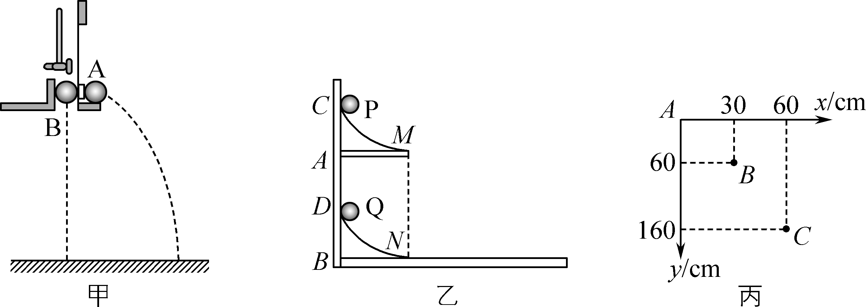

(2) 乙同学采用如图乙所示的装置，两个相同的弧形轨道*M*、*N*，分别用于发射小铁球P、Q，其中*N*的末端可看成与光滑的水平板相切，两轨道上端分别装有电磁铁*C*、*D*；调节电磁铁*C*、*D*的高度使*AC*＝*BD*，从而保证小铁球P、Q在轨道末端的水平初速度*v*0相等．现将小铁球P、Q分别吸在电磁铁C、D上，然后切断电源，使两小球能以相同的初速度*v*0同时分别从轨道*M*、*N*的末端射出．实验可观察到的现象应是________________．仅仅改变弧形轨道*M*的高度，重复上述实验，仍能观察到相同的现象，这说明____________________________．

(3) 丙同学做实验时，忘记了标记平抛运动的抛出点*O*，只记录了*A*、*B*、*C*三点，于是就取*A*点为坐标原点，建立了如图丙所示的坐标系．平抛轨迹上的这三点坐标值图中已标出．根据图中数据判断，*A*点________(选填“是”或“不是”)平抛运动的抛出点．小球平抛的初速度为________m/s(*g*取10 m/s2，计算结果保留两位有效数字).

12. (8分)某幼儿园要在空地上建一个如图所示的滑梯，从安全和占地面积大小方面考虑，滑梯的高度定为1.8 m．滑梯和儿童裤料之间的动摩擦因数为0.3，若要求轻推一下儿童，儿童能沿滑梯匀速下滑．求：

(1) 滑梯的水平跨度*s*应为多少？

(2) 若一儿童不背书包能沿滑梯匀速下滑，则背上书包后这个孩子能否再次匀速下滑？

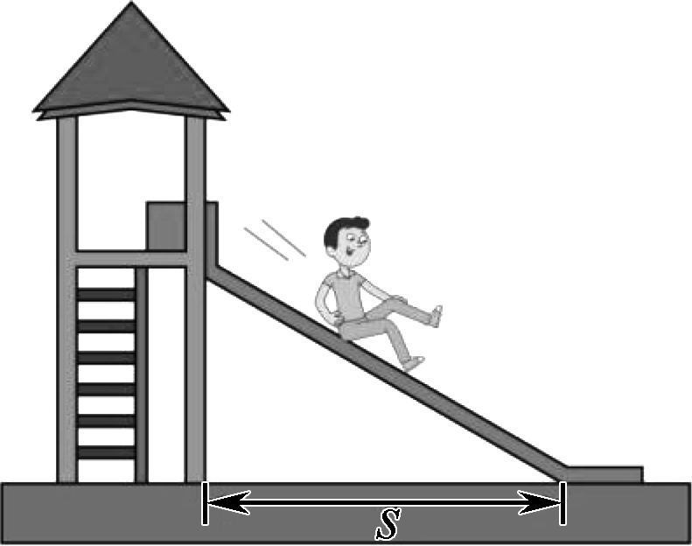

13. (9分)如图所示，一水平固定长木板的左端有一滑块，滑块正上方高*h*＝0.8 m处有一小球，当滑块在长木板上以一定初速度*v*1向右滑出时，小球以初速度*v*2＝2 m/s水平向右抛出，结果小球与滑块刚好能相遇．已知滑块与长木板之间的动摩擦因数*μ*＝0.5，不计空气阻力，重力加速度*g*取10 m/s2.

(1)求滑块的初速度；

(2)如果将长木板绕其左端逆时针转动37°，再将小球以初速度*v*′2＝4 m/s水平向右抛出的同时，滑块从长木板的底端以一定的初速度沿长木板向上滑动，如果滑块在上滑的过程中与小球相遇，则滑块的初速度*v*′1多大？(sin 37°＝0.6，cos 37°＝0.8)

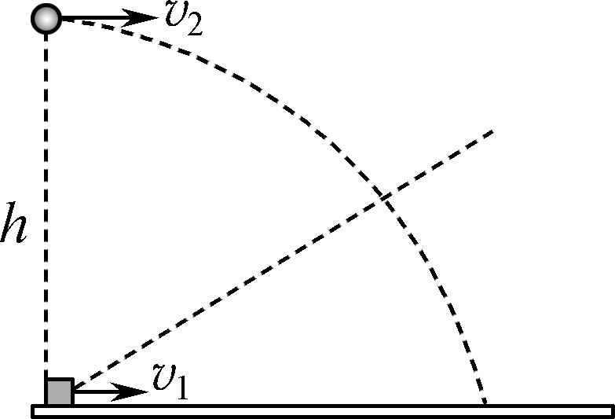

14.(12分)如图甲所示，长度为2.5 m的粗糙斜面*AB*与足够长的倾斜传送带在同一平面内，倾角*θ*＝30°.一质量为1 kg的物块静止于斜面上*A*点，现在外力推动下沿斜面向下做匀加速运动，到达*B*点以5 m/s的速度滑上传送带时撤去外力，传送带以2 m/s的速率逆时针匀速转动，物块滑上传送带2 s后到达最低点．物块进入传送带后的*vt*图像如图乙所示，不计斜面与传送带之间的缝隙，重力加速度*g*取10 m/s2.

(1) 求物块在*A*点静止时受到的摩擦力；

(2) 求物块在斜面上运动时的加速度大小；

(3) 由于物块和传送带发生相对滑动，在传送带表面留下了一段划痕，试求该划痕的长度．

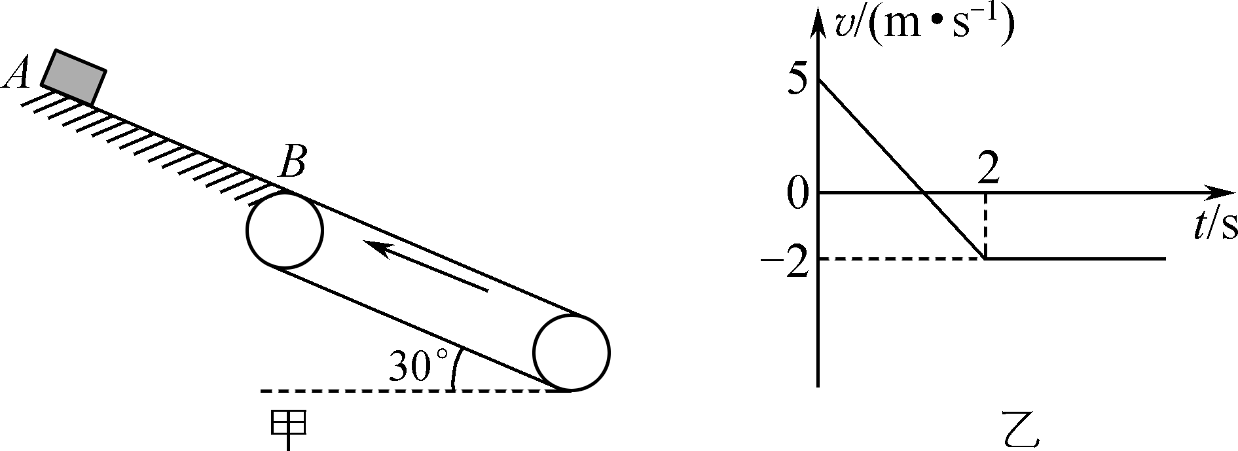

15.(16分)如图所示，质量为2.5 kg的一只长方体空铁箱在水平拉力*F*作用下沿水平面向右做匀加速直线运动，铁箱与水平面间的动摩擦因数*μ*1＝0.3.这时铁箱内一个质量为0.5 kg的木块(可视为质点)恰好能静止在后壁上．木块与铁箱内壁间的动摩擦因数*μ*2＝0.25.设最大静摩擦力等于滑动摩擦力，重力加速度*g*取10 m/s2，求：

(1) 木块对铁箱的压力大小；

(2) 水平拉力*F*的大小；

(3) 减小拉力*F*，经过一段时间，木块沿铁箱左侧壁落到底部且不反弹，之后当箱的速度为6 m/s时撤去拉力，又经过1 s时间木块从左侧到达右侧，则铁箱的长度是多少？

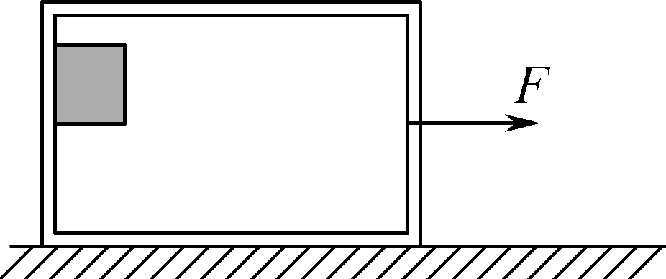

2022～2023学年第一学期期末考前演练试卷(五)

高一物理　参考答案

1. C　解析：标量是只有大小没有方向的物理量，质量、时间和路程都是只有大小没有方向，都是标量，故A、B、D错误；矢量是既有大小又有方向的物理量，力既有大小又有方向，是矢量，故C正确．故选C.

2. A　解析：平均速度等于位移与时间的比值，三个质点从*N*到*M*的位移和时间均相同，所以平均速度相同，A正确；三个质点到达*M*点的瞬时速度不一定相同，B错误；平均速率等于路程和时间的比值，三个质点从*N*到*M*的路程不相同，运动时间相同，平均速率不相同，C错误；平均速度等于位移与时间的比值，平均速度的方向与位移方向相同，三个质点从*N*到*M*运动过程中某一时刻的位移方向不一定相同，平均速度方向不一定相同，任意时刻的瞬时速度方向也不一定相同，D错误．故选A.

3. C　解析：抛体运动可能是曲线运动，如平抛运动，也可能是直线运动，如竖直上抛运动，故A正确；根据运动的合成可知，任何抛体运动都可以看成是两个分运动的合运动，故B正确；平抛或斜抛运动的加速度恒定不变，且初速度与加速度方向不共线，故平抛或斜抛均是匀变速曲线运动，故C错误；竖直方向上的抛体运动的加速度都恒为重力加速度，且速度与加速度共线，都可以看成初速度不为零的匀变速直线运动，故D正确．故选C.

4. C　解析：由于轻绳*P*竖直，且物块并未受到任何具有水平向左分量的力，所以弹簧*Q*的弹力为零，不可能处于拉伸状态，且轻绳*P*的弹力大小等于*mg*，故A、B错误；由于轻弹簧对物块没有弹力，所以剪断轻弹簧的瞬间，物块仍能保持平衡，故C正确；剪断轻绳的瞬间，弹簧弹力不会突变，在此瞬间仍为零，物块只受到重力作用，根据牛顿第二定律可得，物块的加速度大小为*g*，故D错误．故选C.

5. D　解析：由图像可知*v*＝100 m/s2，所以有*v*0＝10 m/s，D正确；根据匀变速直线运动的位移速度关系公式有2*as*＝*v*2－*v*，即位移与速度的关系式为*v*2＝2*as*＋*v*，故图像的斜率*k*＝＝2*a*，解得*a*＝5 m/s2，A错误；刹车持续时间*t*＝＝ s＝2 s，B错误；刹车过程持续的时间为2 s，则经过刹车3 s内的位移等于2 s内的位移，由以上分析可知*s*＝ m＝10 m，C错误．故选D.

6. C　解析：由图可知，物体上升到最高点时离该星球表面的距离为*h*＝20 m，即物体从抛出点上升到最高点的时间为*t*＝5 s，A错误；根据竖直上抛运动规律可知*h*＝*t*，即20 m＝×5 s，解得*v*0＝8 m/s，B错误；对于下落过程，由*h*＝*at*2得*a*＝＝＝1.6 m/s2，C正确；该物体落到该星球表面时的速度大小为*v*＝*at*＝1.6 m/s2×5 s＝8 m/s，D错误．故选C.

7. A　解析：由图像可以看出，在0～2 s内，物体的加速度为*a*＝1 m/s2，分析物体受力有*F*1＋*mg* sin *θ*－*μmg* cos *θ*＝*ma*，在2 s以后，物体做匀速直线运动，受力平衡，有*F*2＋*mg* sin *θ*＝*μmg* cos *θ*，将*F*1＝3 N，*F*2＝2 N，联立可解得*m*＝＝1 kg，但无法解得其他物理量，故A正确，B、D错误；有向下的推力物体才做匀速运动，说明滑动摩擦力大于重力沿斜面向下的分力，即*μmg* cos *θ*＞*mg* sin *θ*，可得*μ*＞tan *θ*，故C错误．故选A.

8. D　解析：两个小球都做平抛运动，水平方向都做匀速直线运动*x*＝*v*0*t*及题意，A球运动至台阶2右端正上方时，B球从台阶2的右端水平抛出，经过一段时间后两球在台阶3右端点相遇，*x*和*t*都相等，所以*v*0相等，A错误；因为水平速度相等，台阶的宽度也相等，所以两个小球在空中运动的总时间之比为2∶1，所以相遇时两球竖直速度之比为2∶1，合速度之比一定不等于2∶1，B错误；根据平抛运动*h*＝*gt*2，*x*＝*v*0*t*，解得*h*＝*x*2，台阶1、3的高度差与台阶2、3高度差之比为＝()2＝，所以台阶1、2的高度差与台阶2、3高度差之比为＝，C错误；设台阶2、3的高度差为*h*0，则台阶1、3的高度差为4*h*0，设台阶的宽度*x*0，根据平抛运动的推论tan *α*＝2tan *β*，可得tan *α*13＝2tan *β*13＝2×＝，tan *α*＝2tan *β*23＝2×＝，两球相遇时A的速度与水平方向夹角的正切值与*B*的速度与水平方向夹角的正切值之比为＝，D正确．故选D.

9. C　解析：开始时整个系统做匀速运动，则*T*1＝*mg*＝*μMg*，将*M*与*m*互换，则*Mg*－*T*2＝*Ma*，*T*2－*μmg*＝*ma*，解得*a*＝，*T*2＝*mg*，即物体*M*与*m*做加速运动，绳子中张力不变．故选C.

10. D　解析：将两物体看作一个整体，则运动的临界条件为*F*－*μ*(*m*＋2*m*)*g*＞0，解得*F*＞3*μmg*，所以当*F*＜3*μmg*时，A、B都相对地面静止，A错误；当A刚好相对于B滑动时，有*F*－4*μmg*＝2*ma*，4*μmg*－*μ*(*m*＋2*m*)*g*＝*ma*，解得*F*＝6*μmg*，*a*＝*μg*，所以当*F*＞6*μmg*时，二者相对滑动，B的最大加速度为*μg*，当*F*＝5*μmg*时，二者一起运动，则*F*－*μ*(*m*＋2*m*)*g*＝3*ma*′，解得*a*′＝*μg*，故B、C错误．故选D.

11. (1) 平抛运动的物体在竖直方向上做自由落体运动　(2) P球击中Q球　平抛运动的物体在水平方向上做匀速直线运动　(3) 不是　1.5

解析：(1) 用小锤击打弹性金属片，金属片把A球沿水平方向弹出，同时B球被松开自由下落，观察到两球同时落地．改变小锤击打的力度，即改变A球被弹出时的速度，两球仍然同时落地，这说明两球在竖直方向具有相同的运动规律，即平抛运动的物体在竖直方向上做自由落体运动．

(2) 现将小铁球P、Q分别吸在电磁铁*C*、*D*上，然后切断电源，使两小球能以相同的初速度*v*0同时分别从轨道*M*、*N*的末端射出，实验可观察到的现象应是：P球击中Q球；仅仅改变弧形轨道*M*的高度，重复上述实验，仍能观察到相同的现象，这说明两球在水平方向具有相同的运动规律，即平抛运动的物体在水平方向上做匀速直线运动．

(3) 由丙图可知*xAB*＝*xBC*＝30 cm，则小球从*A*到*B*所用时间*T*与从*B*到*C*所用时间*T*相等，设小球在*A*点的竖直分速度为*vAy*，从*A*到*B*过程竖直方向有*yAB*＝*vAyT*＋*gT*2＝60 cm，从*A*到*C*过程竖直方向有*yAC*＝*vAy*·2*T*＋*g*(2*T*)2＝160 cm，联立解得*vAy*＝2 m/s，*T*＝0.2 s，由于*A*点的竖直分速度不为零，可知*A*点不是平抛运动的抛出点；小球平抛的初速度为*v*0＝＝ m/s＝1.5 m/s.

12. 解：(1) 设滑梯与水平面的夹角为*θ*，重力在滑梯上分解成两个方向的力，垂直于滑梯的力等于*mg* cos *θ*，平行于滑梯的力等于*mg* sin *θ*；儿童在滑梯上能滑下，满足*mg* sin *θ*≥*μmg* cos *θ*

已知滑梯与儿童裤料之间的动摩擦因数为0.3，解得滑梯倾角tan *θ*≥0.3

根据几何关系可知tan *θ*＝

解得滑梯的水平跨度*s*≤6 m

(2) 若一儿童能沿滑梯匀速下滑，则他怀中抱着书包后，相当于儿童的质量变大，重力的下滑分力与滑动摩擦力同时增加，且依然相等，仍能匀速下滑

13. 解：(1) 小球做平抛运动的时间*t*＝＝0.4 s

小球做平抛运动的水平位移*x*＝*v*2*t*＝0.8 m

滑块做匀减速直线运动的加速度大小*a*＝*μg*＝5 m/s2

滑块的位移*x*＝*v*1*t*－*at*2＝0.8 m

解得*v*1＝3 m/s

(2) 设小球抛出后经时间*t*′与长木板上的滑块相遇，根据几何关系，有＝tan 37°

代入已知数据，解得*t*′＝0.2 s

滑块滑动的加速度大小为*a*′＝*g* sin 37°＋*μg* cos 37°＝10 m/s2

滑块的位移*L*＝＝1 m

由位移公式得*L*＝*v*′1*t*′－*a*′*t*′2

解得*v*′1＝6 m/s

14. 解：(1) 物块静止于斜面上*A*点，故*f*＝*mg* sin 30°

解得*f*＝5 N

(2)物块在斜面上运动时，设加速度为*a*，根据匀变速直线运动位移与速度的关系得*v*2＝2*axAB*

代入数据解得*a*＝5m/s2

(3)由题可知，在物块滑上传送带后，2 s后物块与传送带的速度相同，以传送带为参考系，物块刚滑上传送带的速度*v*1＝7 m/s，2 s后的速度为*v*2＝0

故物块相对传送带的位移*x*＝*t*＝7 m

所以划痕的长度为7 m

15. 解：(1) 对木块：在竖直方向由平衡条件得*mg*＝*μ*2*F*N

则*F*N＝20 N

由牛顿第三定律得，木块对铁箱的压力*F*′N＝－*F*N＝－20 N(方向水平向左)

故木块对铁箱的压力大小为20 N

(2) 对木块：在水平方向有*F*N＝*ma*

得*a*＝40 m/s2

对铁箱和木块组成的整体，有*F*－*μ*1(*M*＋*m*)*g*＝(*M*＋*m*)*a*

得水平拉力*F*＝129 N

(3) 撤去拉力*F*，铁箱和木块的速度均为*v*＝6 m/s，因*μ*1>*μ*2，以后木块相对铁箱滑动，木块的加速度*a*2＝＝2.5 m/s2

又铁箱加速度满足*μ*1(*M*＋*m*)*g*－*μ*2*mg*＝*Ma*1

得*a*1＝3.1 m/s2

铁箱减速时间为*t*0＝＝1.9 s>1 s

故木块到达铁箱右端时，铁箱未能停止

则经*t*＝1 s木块比铁箱向右多移动的距离*L*即铁箱长

即*L*＝(*vt*－*a*2*t*2)－(*vt*－*a*1*t*2)＝

解得*L*＝0.3 m